Badeteiche umbauen nach dem -Konzept.
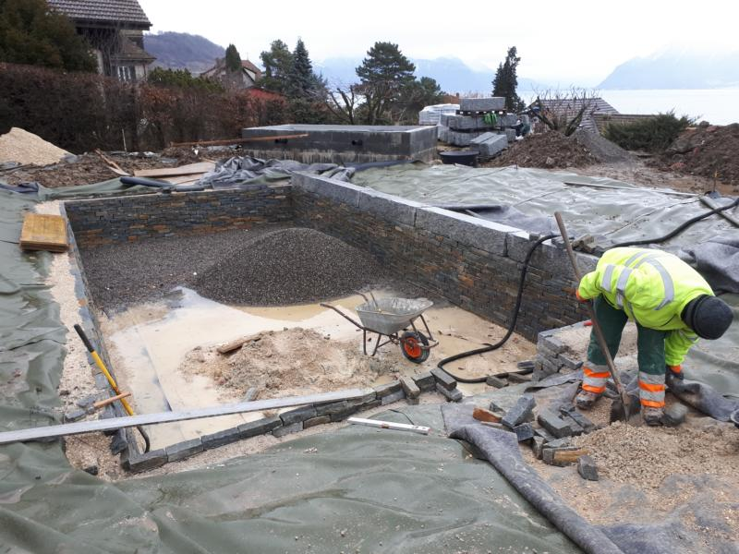
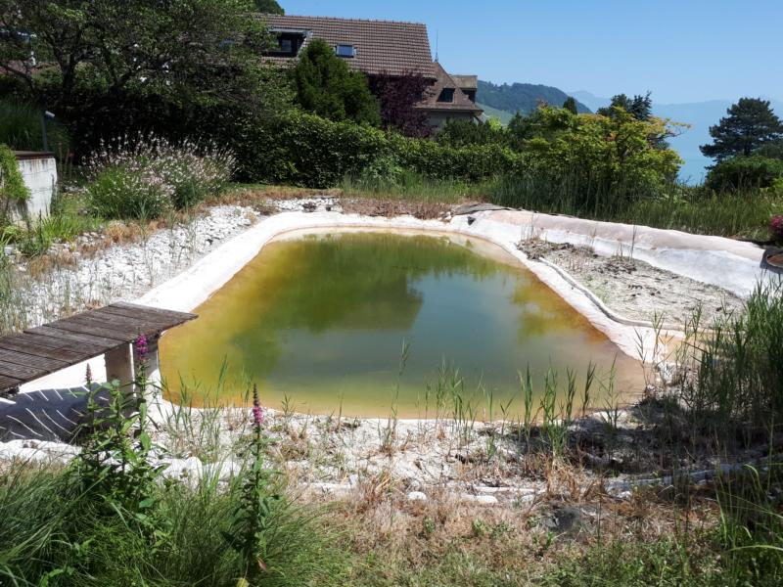
Manchmal kommen Badeteiche oder Schwimmteiche in die Jahre. Wer sich vor 20 oder 25 Jahren vom aufkommenden Hype mitreissen liess, sich ein Buch kaufte und dann dem ortsansässigen Gärtner den Auftrag erteilte, so ein hübsches Stück gemäss literarischen Angaben vor dem Haus anzulegen, reibt sich jetzt die Augen. Ich will ja nichts gegen diese Bücher sagen, aber im allgemeinen ist deren Inhalt meist ca. 2-3 Jahre oder noch mehr hinter dem Stand der Technik oder aber sie vertraten eine Methode, die nicht unbedingt zielführend war. In der Praxis stösst man immer wieder auf solche Anlagen, die jetzt sanierungsbedürftig sind. Da das ursprüngliche Konzept längst nicht mehr dem Stand der Technik entspricht, ist eine Totalsanierung meist der einzige Weg.
Nur am Rande sei erwähnt, dass sich die Anspruchshaltung an einen Schwimmteich oder Naturpool im Laufe der Zeit gewaltig gewandelt hat. War man ursprünglich zufrieden, wenn das Wasser eine Sichttiefe von ca. 1.00 m aufwies, die Wände sich rasch mit einem dicken Biofilm überzogen aber immerhin die Seerosen und die Sumpfpflanzen üppig wuchsen, erwartet man heute ein klares Wasser und saubere Wände und keine sich um die Beine schlingende Unterwasserpflanzen.
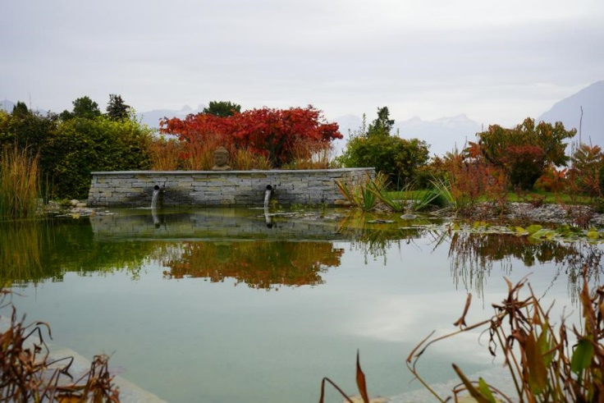
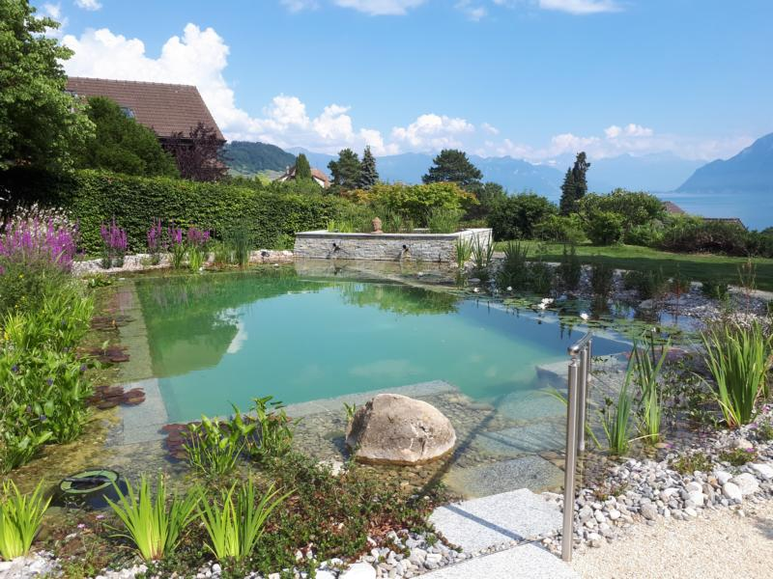
Auch bei der Pflanzenwahl hat sich einiges getan. Es ist noch nicht so lange her, da dominierte der Schilf (Phragmites australis) die Szenerie im Sumpfpflanzenbereich. Und es ist durchaus schon vorgekommen, dass die Überwucherungen durch diese Pflanze der einzige Grund war, den Teich völlig umzubauen. Schilf überwächst rücksichtslos alles und das bis in eine Tiefe von 1.50 m . Lässt man das Ding ein Jahr lang unbeaufsichtigt, ist ihm von Hand nicht mehr beizukommen. Heute weiss man, dass Pflanzen, die im Sumpfbereich stehen, zur Wasserqualität relativ wenig beitragen, da es vielmehr die Unterwasserpflanzen sind, welche dem Wasser die Nährstoffe entziehen. Der Sumpfbereich, also die Zone im Teich die bis max. 40 cm mit Wasser überströmt wird, hat natürlich eine wichtige Bedeutung im gesamten System einen Schwimmteiches, aber die Art der Pflanzen spielt nicht so eine grosse Rolle. Heute vermeidet man wuchernde Pflanzen, da sie sehr pflegeaufwendig sind.
Bei dem Beispiel, das ich hier vorstelle, gab es noch weitere Probleme wie Wasserverlust oder ein nicht mehr funktionierender Filter. Eine Teilsanierung erwies sich als unmöglich, so dass eigentlich nichts anderes übrig blieb, als alles auszuräumen. Immerhin konnte man sich hier den Aushub ersparen, handelte es sich doch um recht grosse Weiher. Wie bei vielen alten Teichen wurde auch hier die Sumpfpflanzenzone sehr gross und vor allem zu tief konzipiert. Wasserpflanzenzonen sollten nicht tiefer als ca. 30 cm ausgebildet werden, da die wirklich attraktiven Pflanzen wie Froschlöffel, Hechtkraut, Schwanenlilie, Schwertlilien, Pfeilkraut, Primeln usw. gedeihen nur gut in niedrigen Wasserständen und vor allem auch in fettem Boden.
So musste der Teich neu profiliert werden, die zu tiefen Bereiche aufgefüllt, verdichtet und dann mit Vlies und Folie neu abgedichtet. Die Randausbildung erfolgt bei uns zumeist mit Stahlbändern, die mit kaschierten Blechen versehen werden. Die Wände bauten wir mit unseren bewährten Luserna- oder auch Beolablöckli innerhalb der Folie bis auf die erforderliche Höhe neu auf. Um die Stabilität zu gewährleisten wird für die Hinterfüllung ein speziell ausblühungsfreier Beton verwendet, der auf der Baustelle angemischt wird. Einzelne Bereiche wurden für Seerosen und einige Unterwasserpflanzen tiefer gehalten. Um mit dem Teich auf der sicheren Seite zu sein, resp. eben immer klares und algenfreies Wasser garantieren zu können, wurde ein moderner Kiesfilter angelegt, der zudem einen sehr schönen Abschluss der Anlage bildet.
Das Problem der grossen Pflanzenzonen besteht vor allem darin, dass sich hier gerne Algen ansiedeln. Vor allem Mougeotia, Zygnema und Spirogyra fühlen sich um die Pflanzen sehr wohl, sofern genügend Licht da ist. Deshalb geht es bei der Bepflanzung darum, möglichst rasch ein üppiges Wachstum zu erzielen, was mit einem geeigneten Substrat und dem richtigen Dünger erreicht wird. Zudem sollte der bepflanzte und nicht durchströmte Bereich vom durchströmten Bereich abgetrennt werden. Es dürfen keine unterirdische Verbindungen stattfinden und der Pflanzenbereich muss gedeckelt werden. Dies erreichen wir mit Verblenderton aus der Ziegelei, einem Ton, der einen ziemlich hohen Sandanteil enthält (25-30 %). Als guter Dünger hat sich ein Fingerhut voll Osmocote 8 auf den Boden jedes Pflanzloches bewährt.
Hans Graf
Realisation des Badeteiches:
Graf Planung von Gärten und Badeteichen Krauchthalstrasse 6 CH-3065 Bolligen (www.graf-gartenbau.ch)

